【国高】如何填写高新技术企业年报，注意7月31日截止

近期发布的高新技术企业年度发展情况报表工作（简称：企业年报），填报时间7月31日截止，国高证书在有效期内的企业都要填报（发证年份为2013、2014、2015）。

经过最近几天的填报，我们协会整理了一些常见的操作问题，希望能帮助到大家。

**一、什么是高新技术企业年报？**

有人可能会问，年报是什么啊？之前怎么没有听说过呢。“年报”其实是新的认定管理办法和工作指引出台后的一个新事情，《高新技术企业认定管理办法》第十三条规定：企业获得高新技术企业资格后，应每年5月底前在“高新技术企业认定管理工作网”填报上一年度知识产权、科技人员、研发费用、经营收入等年度发展情况报表。 这里说的就是年报啦，由于今年是新办法实施的第一年，网络系统也是近期才调整好，所以今年的年报时间就是现在这个时间了。

**二、填写年报的注意事项是什么？**

（1）年度发展情况报表跟后序高新技术企业认定紧密相关，企业在数据填写时务必高度重视，认真审核后再提交。

（2）在填年报时不要进行名称变更操作的提交。待年报由认定机构审核后再做名称变更的提交。

因为变更名称的流程比较久，需要交纸质材料由认定机构审核，再报科技部备案后方可处理，如果先提交名称变更，系统会提示“您提交的核心信息修改（更名）正在处理中，不允许进行企业年报操作！”因此先做年报，再做名称变更。

万一在系统提交了名称变更的申请导致无法报企业年报，可以向认定机构先申请名称变更的处理系统退回。需企业写一个情况说明并加盖公章，发邮件到邮箱：105860009@qq.com，深圳市高新技术产业协会。更名的退回在正文里注明变更前、变更后的公司名称。

**（3）如果提交后，发现年报数据填写有误**

在7月31日前，可以向认定机构申请退回。企业需写一个报表退回申请，说明情况并加盖公章，发邮件到邮箱：105860009@qq.com，深圳市高新技术产业协会。

**三、年报填写的具体流程是什么？**

第一步，打开高新技术企业认定管理工作网，网址：http://www.innocom.gov.cn/，然后在首页选择“企业申报”，如下图：

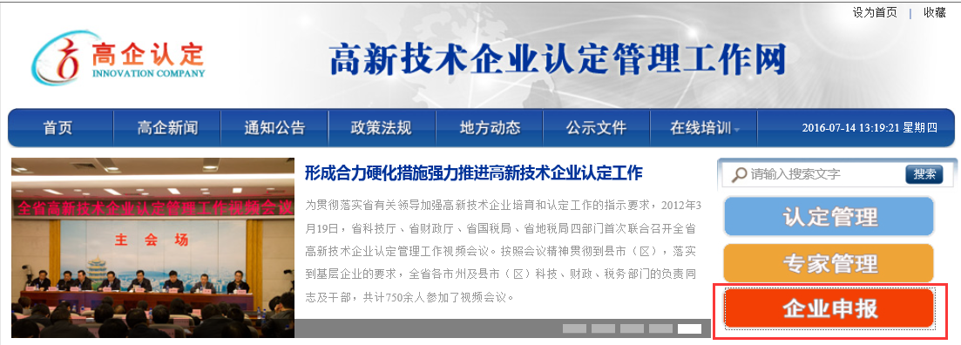

有些企业选择了“认定管理”，然后郁闷的说：“我的用户名、密码都正确，系统却提示用户不存在“。实际上“认定管理”是“认定机构”用的，点击这里肯定不行啊。

第二步：在地图里选择所在地区深圳，如下图： 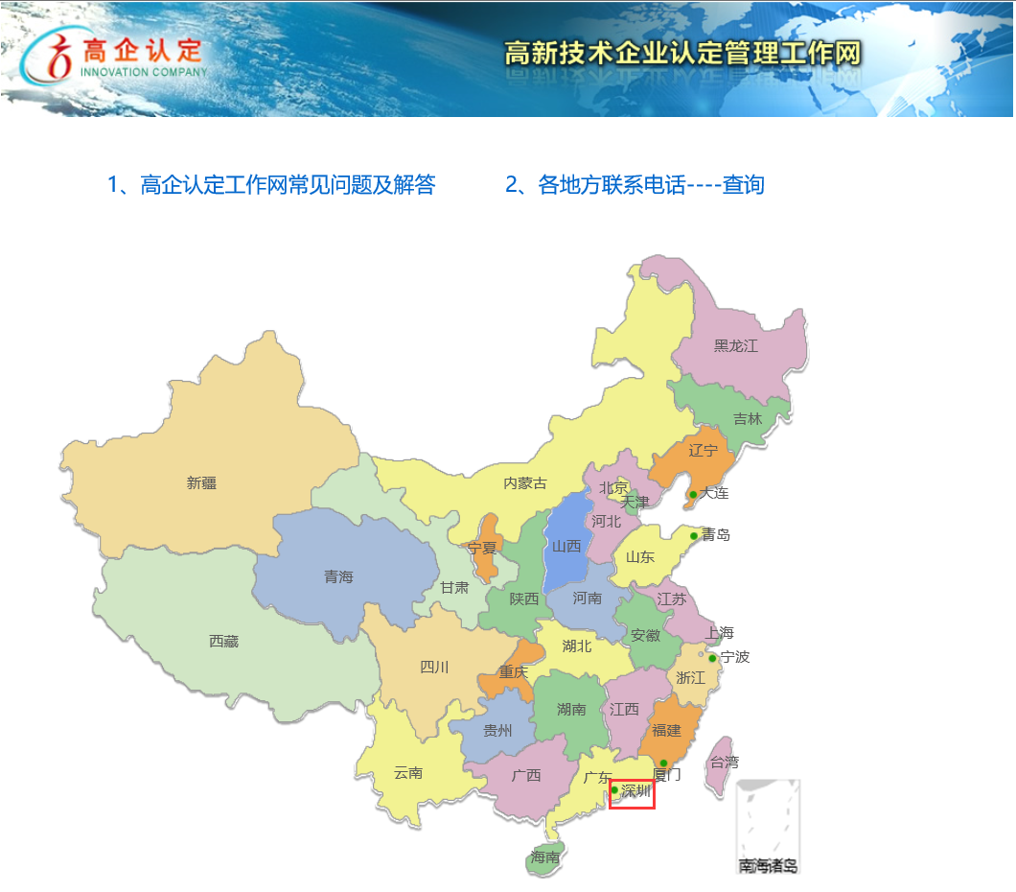

第三步：在弹出的对话框中，输入用户名、密码、认证码登陆即可。如下图：

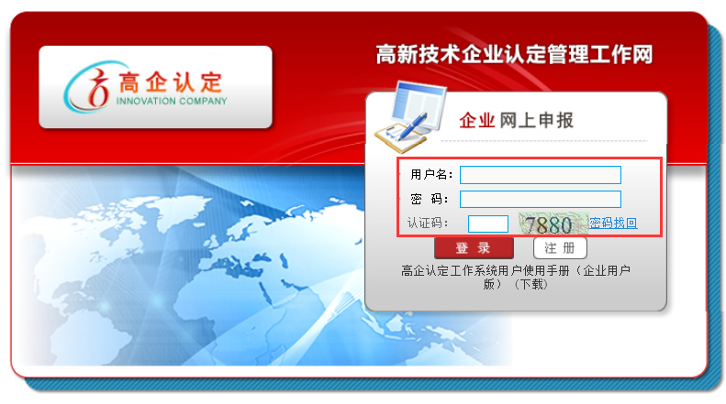

第四步，开始填报。点击菜单“企业年报”，再点“添加”按钮。

如果不在年报期的企业，系统会提示“非高新技术企业不能进行企业年报”

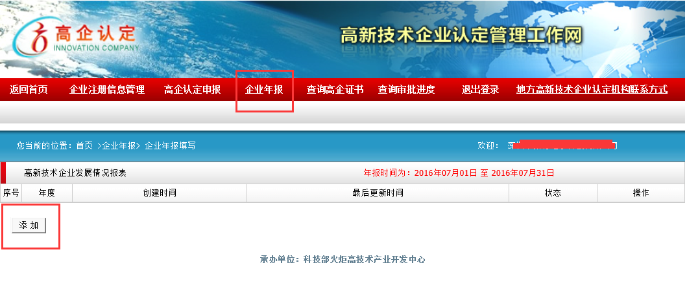

具体填报数据如下图：

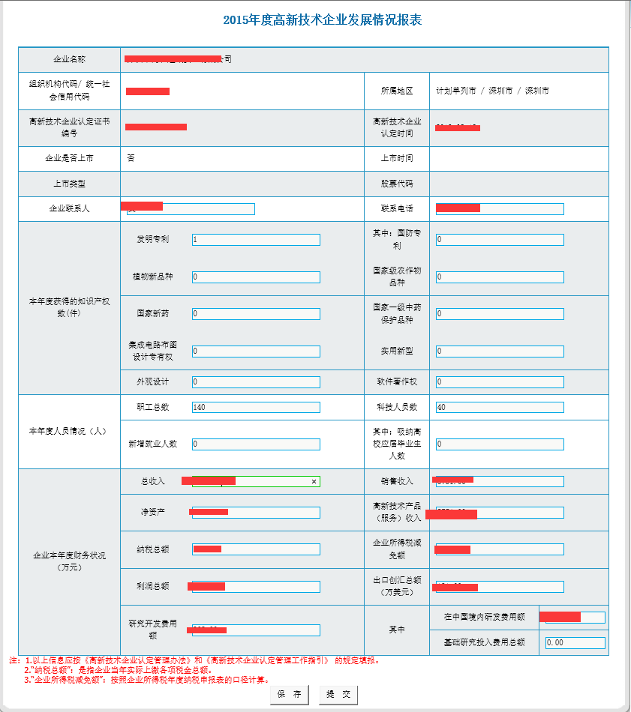

第五步，填好数据后，保存，确认无误后-提交上报，退出系统。

**四、年报填写常见问题**

1、用户名和密码忘记了咋办？

国高认定管理工作网如果忘记用户名或密码。在“企业申报”里点击“密码找回”，按系统提示操作。

在操作前，要确认:

（1）、系统邮箱能正常接收邮件，如果不记得是哪个邮箱了或者换联系人了，写一个修改邮件的申请盖公章传真到83671211。

（2）、准备好系统注册号、组织机构代码、税务登记号。（组织机构代码加横杠与不加横杠都试一下）

如果不知道系统注册号，请找之前申报国高时的申报材料，申请书上有4422开头的22位数字就是系统注册号。

如果还是找不到系统注册号，提供以下资料到协会查询：

（1）法人授权委托书

（2）营业执照、组织机构代码证（或三证合一的营业执照）

（3）被授权人的身份证原件（查验）

**查询系统注册号地址：深圳市高新技术产业协会 ,** 深圳市福田区上步中路深圳科技大厦二楼203（地铁科学馆A出口）

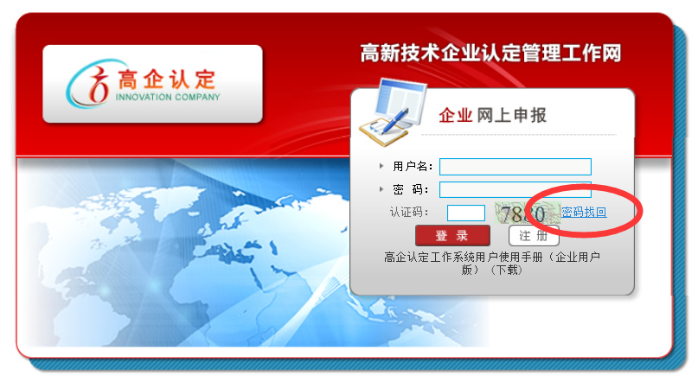

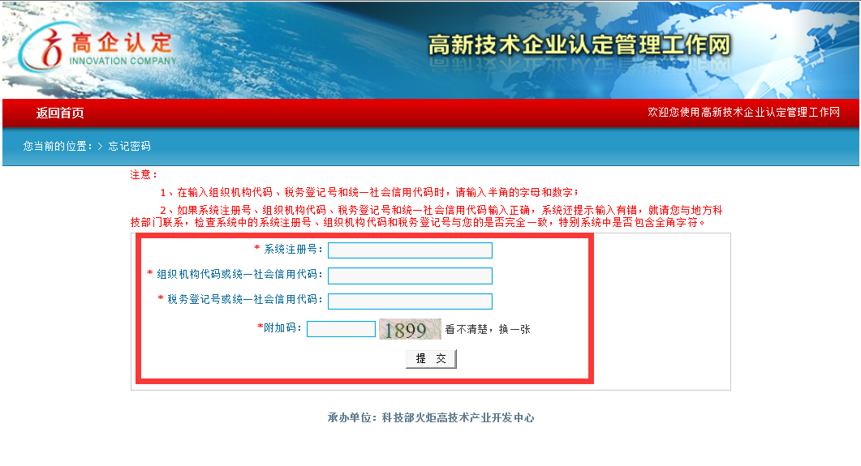

2、密码找回过程出现奇葩问题怎么办？

其实本来挺简单的事情，被一个特殊符号搞得很复杂，这个符号就是“-”，也就是**组织机构代码证号里的“-”**，有的企业说“啊，怎么系统提示没有我这家企业啊？”

解决方案是：**企业密码找回的时候发现没有这家企业，一般都是因为企业组织机构代码缺少横杠或多了横杠**，例如注册的时候组织机构代码为7848411-9，密码找回时就应该是7848411-9，如果填78484119，系统无法找到这家企业“，那么重填。

总之：注册时组织机构代码、税务登记号是怎么填的，找回系统注册号时也要按注册时的信息填写。（后期如果三证合一在核心信息里申请改成了“统一社会信用代码”的就填信用代码的号码）

3、数据填写注意事项

数据填整数或保留两位小数，不然没法保存提交；

财务数据前后不能有空格；（有的企业财务数据是从表中复制过来的，带有空格，或者保留一位小数就不能保存）

纳税总额、企业所得税减免额、出口创汇总额”注意与纳税申报表的一致性；“基础研究投入费用总额”是指：企业研究开发费用总额中，为获得科学与技术（不包括社会科学、艺术或人文学）新知识等基础研究活动支出的费用总额。  
  
咨询：83671210 83671377

深圳市高新技术产业协会

2016年07月14日